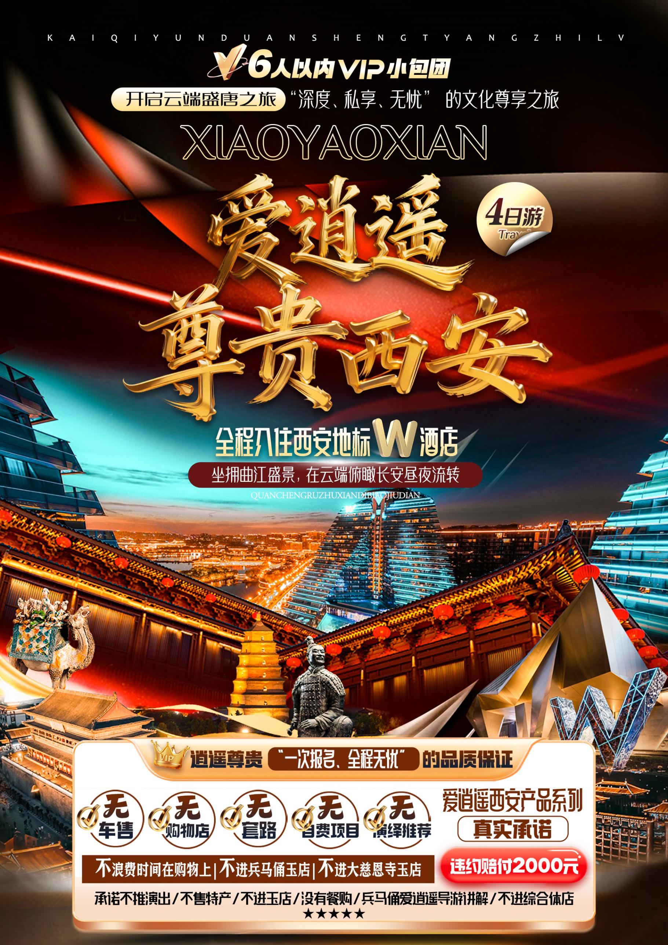
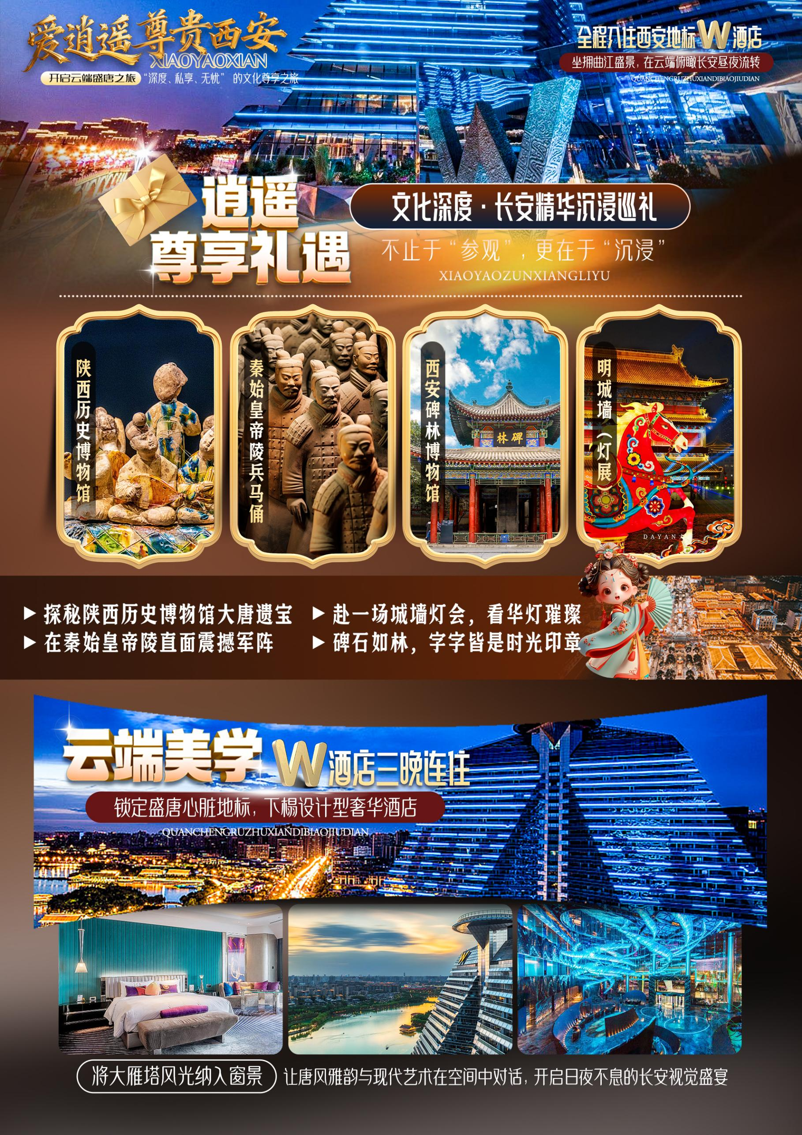
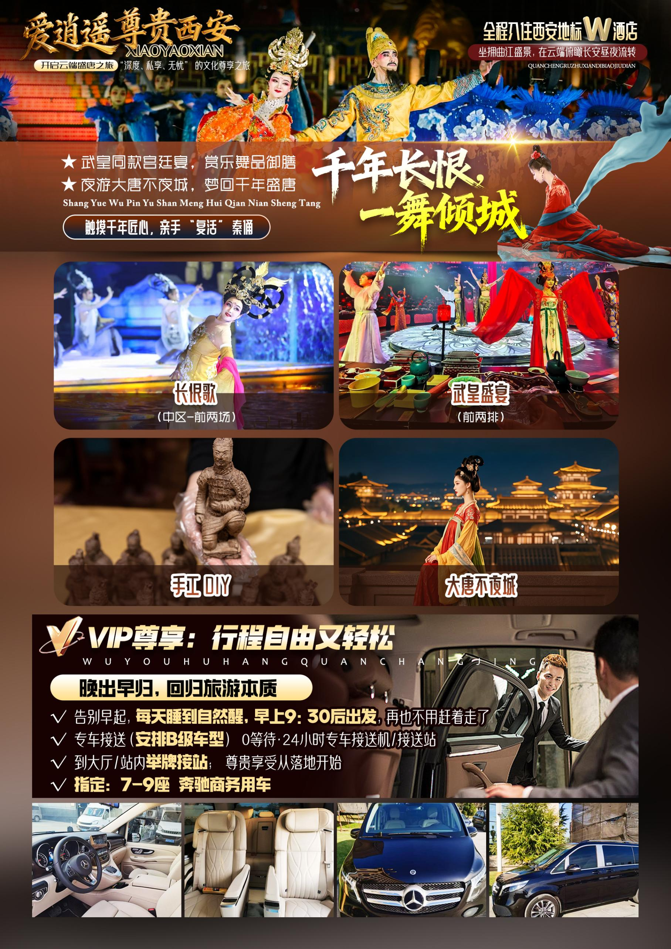
爱逍遥·尊贵西安 4日
（睡到自然醒，回归旅游本质，每天早上9:30后出发）

明城墙/长恨歌中区/陕西历史博物馆/碑林博物馆 /武皇盛宴
大唐不夜城/兵马俑/手工DIY /钟鼓楼广场/回民街
爱逍遥  10大  赔付  承诺 | 1、真正的100%真纯玩，不推荐任何自费景点和演绎项目，违约赔付2000元  2、为了您更好的体验感，2人起安排正规持证导游+单独司机上团，如违规违约赔2000元(市面上大多数行程都是8人以上配备导游，以下司兼导)；  3、全程0车销无任何车售，保证真正意义的干干净净，避免二次消费，违约赔付2000元/人  4、全程0购物店，绝不进任何购物店(不进兵马俑玉店、大慈恩寺文创店、法门寺综合店、汉服朱砂店等景区购物店)，违约赔付2000元/人  5、接机迟到25分钟以上(突发事件人力不可抗拒除外)赔100元/人；  6、绝不压缩游览时间，无故减少景点，如违约赔付此景区挂牌价格+100元/人/点补偿(人力不可抗拒因素和突发限流除外)；  7、全程一车一导(不是市场上的散拼1日游或价低成本更低的直通车)，违约赔付2000元；  8、大唐不夜城行程内的游览时间，车接车送，充分保证夜游时间，如未送回酒店，赔付50元/人(区别于为了节约成本，管接不管送的常规产品，将客人丢到景区就无人管)；  - 所有产品无任何收客限制，不收同车费和任何附加费,只要身体健康即可；  - 绝不卖团，若有违约，当场赔付2000元/人；
爱逍遥  尊享 | ① 专车接送 0等待·24小时专车 接送机/接送站  咸阳机场/西安火车站/西安北站 (自由选择任何航班及时间) ，举牌接站，安排B级车型  ②回归旅游本质：睡到自然醒，每天早上9:30后出发，再也不用赶着走了  ③尊宾服务：2人起安排单独持证导游+司机进行服务  ④根据行程需求，可随时调整行程，未产生费用按照实际旅行社底价退费  ⑤随车配备携带“百宝箱”（晕车贴、创可贴、湿巾、驱蚊水等）一次性雨衣、雨伞、手机充电宝、自拍杆、数据线（仅供使用，不可带走）
超值  体验 | ①安排价值498元/人武皇盛宴（前两排）沉浸式文化餐秀，体验 “餐中有戏” 的独特趣味  ②安排价值409元/人《长恨歌》中区（前两场）  ③赠送景区独立讲解及耳麦：陕西历史博物馆+碑林博物馆+兵马俑  ④行程用车指定7-9座奔驰商务  ⑤赠送：每人矿泉水不限量

详 细 行 程 安 排
D1 | 全国各地-西安 |  | 用餐：/// | 住宿：西安
今日安排：
爱逍遥·司机到达厅/出站口，举牌接站，安排B级车型，体验尊贵服务，等候游客
（区别于：停车场等客人，客人自己找车、拼凑一起接人，或者普通车A级车型接站）
温馨提示
- 请至少提前2小时抵达出发机场，自行办理登机手续；请一定留意起飞机场时间；
- 抵达西安后工作人员会在机场/火车站迎接，请每位游客保证手机畅通
D2 | 碑林博物馆-武皇盛宴（前两排）-明城墙灯展-大雁塔北广场-大唐不夜城 |  | 用餐：早/中 | 住宿：西安
今日安排：
睡到自然醒后，酒店用自助早餐，导游和司机提前在酒店等待客人，早上9：30后出发。
乘车前往游览参观【西安碑林博物馆】（游览时间约2小时；含独立讲解+耳麦）：这里是“石质书库”，珍藏了从汉到清的数千方碑刻。颜真卿、柳公权等书法大家的真迹汇聚于此，《开成石经》更是儒学经典。漫步碑林，如同在石头森林中阅览一部立体的中国书法与文化史诗。
【武皇盛宴】餐+表演（前2排）：集宫廷御宴、舞台演艺、汉服文化等多种元素于一体的沉浸式文化餐秀，大堂采用棕红色装修色调，搭配御宴上铺设精美秀锦的长案餐台，以及景德镇定制的精致餐具，借助全息投影、巨幅水幕等高科技技术，将宴会空间化为大唐宫殿，让顾客仿佛置身于武皇朝堂与宫廷盛宴之中。
【明城墙】（上城墙，游览约60分钟）游览中国现存规模最大、保存最完整的古代城恒【温馨提示】：您当日可选择舒适休闲的穿着，方便您更舒服的游玩，触摸历史，感受古城的风韵和岁月的沧桑。
（1月1日-3月22日期间升级观看城墙灯展）（2026 年 1 月 1 日至 3 月 22 日 《具体景区时间为准》，城墙开展即 “长安灯会・西安城墙” 新春系列文化活动，为期 81 天以 “千灯映长安・午马迎春来” 为主题，围绕 “国宝焕新颜、诗韵长安城、奔腾生肖马” 三大文化脉络展开，将文物、诗词与生肖文化融入光影设计）
来到西安市的会客厅和城市名片【大雁塔北广场】，其也是亚洲最大的音乐喷泉广场，也是世界最大的唐文化、佛文化广场。打卡网红拍摄地【大唐不夜城】（大雁塔北广场+大唐不夜城总共约游览120分钟），其以盛唐文化为底蕴，以唐风元素为主线，夜幕降临后，层楼叠榭尽显盛唐悠悠风华。【当天结束后您尽量和导游和车一起返回酒店，这边参观游客比较多，您如果自行返回可能不太好打车】
温馨提示：
1、大唐不夜城，属于开放性景点，主要以自由活动为主，司机、导游不陪同游览，小吃街类型，有很多售卖小吃等场所，可自由自费品尝陕西美食，因市中心交通特殊性，司机根据情况就近停车
D3 | 兵马俑-手工DIY-长恨歌中区（前两场） |  | 用餐：早/中 | 住宿：西安
今日安排：
睡到自然醒后，酒店用自助早餐，导游和司机提前在酒店等待客人，早上9：30后出发。
集合出发参观世界第八大奇迹之一的【秦始皇兵马俑博物馆】（游览约3小时，不含电瓶车5元/人，含独立讲解+耳麦）这里南倚骊山，北临渭水，气势宏伟，是世界上最大的地下军事博物馆，是世界考古历史上最伟大的发现之一，其建造时间之久、用工之众、规模之大、从葬之丰富，均为世界历史罕见。
【手工制作兵马俑】 在专业老师指导下，亲手复刻一个迷你秦俑，在泥塑的揉捏中深刻理解古代工匠的智慧与制陶工艺，亲手制作一个属于自己的小型兵马俑。深刻理解陶俑的制作流程（制模、塑形、烧制），体会古代工匠的艰辛与智慧，锻炼动手能力和耐心。成品可作为独一无二的纪念品。
后乘车前往观看中国最美大型历史山水舞台剧【长恨歌中区】（前两场）（观看约60分钟）以“两情相悦”、“恃宠而娇”、“生离死别”、 “仙境重逢”等四个层次十一幕情景，由 700 名专业演员组成强大阵容，以势造情，以舞诉情，在故事的原发地艺术地再现了这一动人的爱情故事。
故事背景：盛唐时期，唐明皇召杨玉环入宫，至爱至宠。安禄山叛乱后，杨玉环在马嵬坡被众将士逼迫而死，
唐明皇肝肠寸断，后得以魂魄升天与爱妃在月宫相会。二人执手泪眼，互诉思念之情，并誓言“在天愿作比
翼鸟，在地愿为连理枝”。
重点提示：
①观看长恨歌，长恨歌我社默认安排第一场/第二场中区位置，如遇节假日（五一/国庆/春节等）我社根据实际情况安排出票（如因节假日无法前两场，可根据实际情况提前三天协商取消或更换其他演出）
②长恨歌1.3 米以上儿童需购买成人票，1.3米以下儿童如需占座，需购买成人票，报名时提前确定。
③如需要提前返回酒店，或者冬季晚上较冷；可提前三天告知取消或更换《永生的军团》等其他演出。
【温馨提示】
1、秦始皇兵马俑博物馆 内设景区购物场所，非旅行社协议购物店，您可自由进出，如购物请谨慎！
2、行程不含秦始皇兵马俑博物馆景区电瓶车（5元/人），建议步行进入景区，如需敬请自理
D4 | 陕西历史博物馆-钟鼓楼广场-回民街-送站 |  | 用餐：早 | 住宿：/
今日安排：
睡到自然醒后，酒店用自助早餐，导游和司机提前在酒店等待客人，早上9：30出发。
集合出发前往【陕西历史博物馆】/【陕西历史博物馆秦汉分馆】（如遇陕历博或秦汉分馆限流无票情况下更换为西安博物院）（游览约2小时，含独立讲解+耳麦）：馆藏文物170余万件（组），具有等级高、种类多、价值大、序列全等特点，以商周青铜器、历代陶俑、唐代壁画和金银器四大类馆藏最富盛名。基本陈列“陕西古代文明”历经2008、2018年两次提升改造，将传统与科技相结合，精准诠释了“以周秦汉唐四朝文明定鼎天下”的中国古代文明。
前往西安市中心地标建筑—【钟鼓楼广场+回民街】（游览约1.5小时）美食与文化交融之地，满足你的味蕾，感受回民文化的独有魅力。
安排B级车型送机/送站；结束愉快的贵宾行程！
温馨提示：
- 钟鼓楼广场+回民街，属于开放性景点，主要以自由活动为主，司机、导游不陪同游览；
感谢您对爱逍遥的支持，结束完美旅程！建议选择下午16点以后的高铁或者火车,18点以后的飞机（送团司机会提前一天联系您，飞机提前3小时送，请您注意留意手机短信或电话）
【温馨提示】
1、酒店当天退房时间在中午12:00，请您在自由活动期间注意时间，以免因延迟退房，酒店加收您的房费；
2、送站师傅会提前与您约定时间地点，一般提前2小时送您前往车站，提前3小时送至机场。
如您是晚班机或第5天返程，赠送游览1-2个应季盲盒景点（此景点为赠送景点，也没核算成本，不去费用不退）
1月赠送【西安事变纪念馆+止园别墅】
2月赠送【环城公园-梅花】
3月赠送【青龙寺-赏樱花】
4月赠送【兴庆宫公园-看郁金香】
5月赠送【大华1935】
6月赠送【莲湖公园-赏荷花】
7月赠送【小寨赛格商场中心】
8月赠送【小寨赛格商场中心】
9月赠送 【西安事变纪念馆+止园别墅】
10月1-20日赠送 大明宫遗址公园看粉黛
10月21-11月15日 大慈恩寺遗址公园看银杏（赏秋是季节性，受气温影响，不接受投诉）
11月16-12月15日 曲江池遗址公园
12月16-31日 中大国际-体验圣诞氛围
温馨提示：
赠送应季盲盒景点，以自由参观为主，不含耳麦和讲解
接 待 标 准
费  用  包  含 | 1、如因景区通知关闭、景区限流或不可抗力原因无法游览此景点，导游有权协商更换景点或调整行程顺序。  2、行程顺序，导游可根据当天的实际情况和游客协商调整顺序。
 | 交通 | 全程正规营运手续空调旅游车（根据人数安排7-9座商务用车）  2-6人封顶（含小孩）  2-4人安排7座奔驰商务用车+导游服务  5-6人安排9座奔驰商务用车+导游服务
 | 住宿 | 住宿：全程西安地标奢华5钻酒店（正常默认是普通双标间，如需大床房，需报名时提前告知）  指定入住：西安W酒店（西安地标奢华酒店）
 | 门票 | 含景区首道大门票+演绎项目门票（均可按照实际证件退费，绝不克扣）  65周岁以上退门票优惠235元  兵马俑16周岁以内退门票优惠120元（须有成人陪同）  兵马俑免票退120元，半价退60元  明城墙免票退43元，半票退16元  碑林博物馆退72元，半票退29.5元  《长恨歌》、【武皇盛宴】无优惠退费  重点提示：  【五一劳动节期间、十一国庆节期间、春节期间等节假日，如有特殊证件，请报名时提供证件照片并在出发时携带相关证件原件。因大型节假日期间景区门票都需要提前约抢票，如报名时未提供优惠门票等证件，我社默认按照身份证抢门票（也就是全价，则无退费）】  免票优惠我社按照旅行社优惠价格退费，如产生景区保险费用需要自理
 | 用餐 | 用餐：3早2正 ，早餐为酒店赠送（不用不退），2正餐（498元/人武皇盛宴餐+陕西特色羊肉泡馍50元/人）当地特色美食，地道陕味体验；行程中备注不含用餐敬请自理，如因自身原因放弃用餐，则餐费不退） 。
 | 儿童 | 儿儿童为13岁以下按照儿童费用收费的儿童  （包含：车位、导游服务，餐费，讲解+耳麦；）  不含：床位以及床位早、景点门票、长恨歌中区，产生费用请自付景区或酒店。
 | 导游 | 当地优秀持证导游服务（不排除部分景区为景区讲解员讲解服务）接送无导游服务；  2人起安排优秀正规持证导游+单独司机服务（我们不会因为人少只安排司机服务）
 | 购物 | 购物：全程0购物店0自费0车销  绝无餐厅购物店，餐厅的小超市除外  1）西安各处商业街、街道旁会路过特产店、购物店等，游客可自由决定是否游玩参观或购买，导游不推荐、不介绍，个人购物行为与旅行社无关，不接受此类投诉，敬请谅解。  2）友情提示：秦始皇兵马俑博物馆景区内设有玉展馆，不属于旅行社协议行为，谨慎购买
 | 保险 | 旅行社责任险。旅行社意外险建议客人购买，请在签合同时注明。  注：保险公司对2岁以下和70岁以上老年人保额减半。
 | 特别提示 | 1、另身体有疾病不适合出行的请不要参团。老人小孩建议有家人陪同。  2、如因不可抗力原因调整或者变更行程，如额外产生费用，需游客自理。
费  用  不  含 | 以下是行程中不含的景区小交通（客人可以自理）：  秦始皇兵马俑博物馆景区电瓶车5 元/人（非必须，可根据自身身体情况，自愿选择）  以上均为景区里的小交通费用，不属于自费项目，客人知悉。  ---------------------------------------------------------------------------------------------------------------------------  1、酒水、个人消费、景区内索道、沿途行程内景点小门票、行程中备注未含的餐。  2、由于不可抗拒因素导致行程变更所产生的费用（包括但不限于自然灾害，其它如航班延误或取消、车辆故障、交通意外等）。  3、受国际油价波动引起的机票燃油附加费的临时上涨差额自理，上浮具体金额遵照各大航空公司的有关  通知执行。  4、出发地到机场的接送费用，请自行前往机场。  5、旅游期间一切私人性质的自由自主消费自理，如：洗衣，通讯，娱乐或自由自主购物等。
备  注 | 1、因入住宾馆登记需要，所有游客须带好身份证等有效证件；  2、以上城市之间的行程及景点时间有可能互调，但不减少景点；因不可抗因素造成些无法游览，只负责  退还本社的优惠门票；  3、游客因个人原因临时自愿放弃游览、用餐、住宿等，费用一概不退；自费项目任何有效证件均不享受  优惠活动；  4、此行程仅为参考行程，在不降低接待标准的情况下我社保留调整景点游览顺序和住宿地点的权利！如  遇不可抗拒因素(如自然原因、火车票、机票国家政策性调价、或火车、航班延误、取消等）造成的损  失，旅行社不承担责任；  5、本产品为包价旅游产品，该产品一经签约支付，不得退订，不得变更，不得转让。甲方不得再就此问题要求乙方旅行社进行任何形式的处理和解决。
注 意 事 项
1、未满18岁的未成年者及不具备完全民事行为能力者，请由其法定代理人陪同出游，如代理人同意未满18岁的未成年者及不具备完全民事行为能力者独立参团旅游的，视为其法定代理人完全理解并自愿接受合同内容及行程中的所有约定。
2、此团费为提前付费采购的团队优惠价，游客旅游途中自愿放弃的景点、餐、交通及住宿等，旅行社将根据实际情况退费，车费、导服费用均不退，酒店费用根据是否有损失等情况来安排退费（如果游客中途须离团，必须向导游做事先书面说明，故离团过程中一切安全责任和费用由游客自行负责。）
3、行程中所列酒店仅供参考，具体各地酒店名称、用餐地点以实际安排为准。
4、由于此行程属长途旅游线路，旅行社不接受80周岁以上的游客出游报名，不接受未成年人单独报名（夏令营行程除外），18岁以下未成年人报名参团必须有监护人签字的委托书；
5、行程中提供的景区游览时间均为参考时间，导游在保证大多数游客正常游览时间的前提下，具体时间受游客游览进度、景区容载能力、导游购买团队票的速度、停车场距景区进出口的远近、天气因素、政府行为等不可抗力的多种条件制约；
6、不可抗力说明：根据新《旅游法》第67条的规定，现做如下说明：
1）根据第67条第一、第二、第四项规定，如因不可抗力因素不能避免的影响了旅游行程的，如：在旅游过程中，如遇恶劣天气影响飞机正常起飞、因台风船只无法航行、天灾（如台风、泥石流等等）、战争、罢工等人力不可抗拒的因素影响到正常的行程游览或目的地到达，滞留机场或某地，游客自愿同意旅行社在保证不降低行程标准的情况下对行程游览和住房顺序进行前后调整。造成景点不能游览的，旅行社退门票协议价。
2）根据第67条第一、第二、第四项规定，如因不可抗力因素不能避免的影响了旅游行程的，游客不同意变更行程安排的，双方可以解除合同，但游客必须支付旅行社相关的机票、房费、车费、操作服务费用等的损失后，将余额退还游客。
7、参团最低人数说明：此行程参团最低人数为3人（含），根据新《旅游法》第63条规定，未达到约定人数解除合同，组团社须征得游客的书面同意，旅行社退还收取的所有费用；
8、退团说明
1）由于旅行社责任造成退团的、游客私自退团的，不可抗力双方同意退团的等情况，所有的款项规定都有约定，但绝不包含行程内旅行社所赠送的旅游景点和项目安排的金额。
2）根据新《旅游法》第63条规定，游客（包括旅游团队）与旅行社双方签订合同后，旅行社将视为可以向航空公司购买机票等大交通，游客单方违约的，将适用《旅游法》第63条规定。
3）行程中发生的纠纷，游客不得以拒绝登(下)机(车、船)、入住酒店等行为拖延行程或者脱团，不得拉结其他游客阻止旅游行程的正常运行，否则，除承担给旅行社造成的实际损失外，还要承担旅游费用20-30%的违约金。
9、行程变更说明
1）当有不可抗力因素造成需要变更行程的，旅行社须要求全团客人签字认可方执行。
2）当团队运行过程中，游客自愿提出变更行程，如：变换景点等，旅行社须要求全团客人签字认可方执行。
3）在行程过程中合理的、恰当的、善意的景点及路线的先后顺序的调整是有必要的，可行的，游客一致同意导游口头解释并执行。
10、游客健康状况说明
1）本次长途旅行，时间长、温差大，报名前请仔细阅读相关注意事项。游客在充分了解旅途的辛苦和行程中医疗条件有限的前提下，确定自己的身体健康状况适合参加本次旅游活动后方可报名参团。
2）游客的个人健康信息，参团时必须如实告知我社。如存下列情况，请勿参加旅游团：传染性疾病患者、心血管疾病患者、脑血管疾病患者、精神病患者。如果隐瞒病情后在旅游过程中进一步发作和伤亡，旅行社不承担任何责任。
3）因个人既有病史和身体残障在旅游行程中引起的疾病进一步发作和伤亡，旅行社不承担任何责任。
4）游客有民族风俗习惯和宗教信仰请提前告知我社。
11、解决纠纷的方式
1）根据《旅游法》第92条的规定，一旦游客与旅游经营者发生纠纷，双方都本着协商的态度进行解决，大事化小，小事化了。
2）意见单：意见单是评定旅游接待质量的重要依据，行程结束后导游会提供游客质量评价表，此表将作为我公司考核接待质量的依据，作为接待质量的凭证。请客观、如实填写意见、建议或表扬。如有接待质量问题或争议请在当地提出以便我社及时处理。有争议的，双方协商解决，协商未果，可向有关部门提出投诉。恕不接受虚填假填或不填以及逾期投诉而产生的后续争议。敬请理解支持和配合！
旅游者承诺：本人已认真阅读了上述行程安排，理解并同意遵守本补充协议，本补充协议作为旅游合同的附件，与旅游合同具有同等效力。如本补充协议与旅游合同存在不一致，以本补充协议为准。
旅游者： 旅行社：
日期： 日期：

